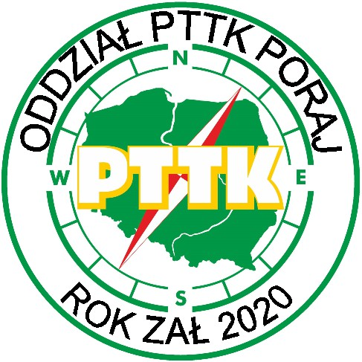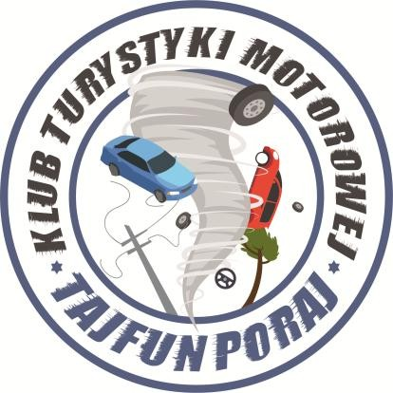

REGULAMIN

VI JUROMANIA2025

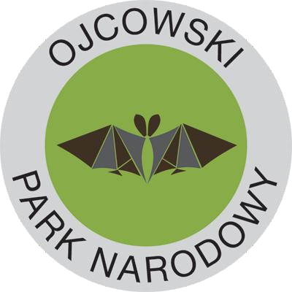

Impreza o randze ogólnopolskiej MOT 63/25 KTM ZG PTTK

Wysocice-Ojców13.09.2025

- Organizator
KLUBTURYSTYKI MOTOROWEJ PTTK TAJFUN PORAJ
42-360 Poraj
ul. 3 Maja 25

- Cel rajdu
Popularyzacja turystyki i krajoznawstwa Popularyzacja turystyki motorowej
Integracja rodzin członków PTTK oraz gości

- Kierownictwo rajdu
Komandor: Tomasz Woźniak
Wicekomandor: Marta Rudzka
Wicekomandor: Janusz Demczyszak
Sędzia Główny: Michał Całka

- Termin i miejsce zbiórki (startu):
Data: 13.09.2025
Godzina: 9.00
Miejsce: Wysocice 58, 32-075 Wysocice, powiat miechowski, parking przed kościołem pw. św. Mikołaja

- Zgłoszenie
Zgłoszenie należy przesłać pocztą elektroniczną na adres pttkporaj@gmail.com albo zgłosić telefonicznie do kierownictwa rajdu.
Wysokość wpisowego: 120zł/os.

- Warunki uczestnictwa
W rajdzie mogą uczestniczyć zarówno turyści zrzeszeni w PTTK jak i nie zrzeszeni, w drużynach lub indywidualnie, w sprawnych pojazdach dopuszczonych do ruchu drogowego po drogach publicznych, po uiszczeniu składki na organizację imprezy na rachunek bankowy Oddziału PTTK Poraj 85 1600 1462 1861 3588 5000 0001 lub w dniu imprezy przed jej rozpoczęciem po wcześniejszych ustaleniach z Komandorem Rajdu.

- Świadczeniaorganizatora
  - puchary inagrody,
  - okolicznościowa wlepka,
  - obsługa przewodnicka w wybranych obiektach,
  - konkursy,
  - dwudaniowy obiad,
  - ubezpieczenie od następstw nieszczęśliwych wypadków podczas trwania Rajdu (dla Członków PTTK z opłaconymi składkami); pozostałe osoby winny ubezpieczyć się indywidualnie.
- Uprawnienia i obowiązki uczestników
Przestrzeganie zasad kulturalnej jazdy i przepisów ruchu drogowego.

- Ramowy program rajdu

Sobota,27.09.2025
09:00 przywitanie uczestników w miejscu zbiórki 09:05 – 09:45 zwiedzanie kościoła romańskiego w Wysocicach 09:45 – 10:15 przejazd do Ojcowa
10:45–11:30 zwiedzanie Muzeum Ojcowskiego PN wraz zprojekcją filmu3D
11:30–12:30 zwiedzanie ruin zamku kazimierzowskiego dla chętnych
(bilety we własnym zakresie: normalny 22 zł, ulgowy 15 zł) 13:00 – 13:30 zwiedzanie z przewodnikiem kaplicy „Na wodzie” w Ojcowie 15:00 – 16:00 zwiedzanie z przewodnikiem pustelni bł. Salomei w Grodzisku 16:30 – 18:00 obiad, rozegranie konkurencji, rozdanie nagród i pucharów
18:15 zakończenie rajdu
INFORMACJA
Lokalizacja parkingów na terenie Ojcowskiego Parku Narodowego zaznaczona jest na dołączonej mapce.
Parking„Przy zamku” znajduje się nieopodal Muzeum OPN,ruin zamku oraz kaplicy„Na wodzie” (koszt: 8 zł/1h), Parking „Złota Góra” znajduje się ok. 1,3 km od zwiedzanych obiektów – dojście szlakiem zielonym do centrum Ojcowa (koszt: 5 zł/1h)
Organizator Rajdu nie gwarantuje wolnych miejsc postojowych na parkingu „Przy zamku”. Uczestnicy Rajdu pokrywają wszelkie koszty związane z parkowaniem własnych pojazdów.

- Postanowienia końcowe
Rajd jest imprezą „non-profit”, nie ma charakteru komercyjnego. Rajd tworzony jest na zasadach samoorganizacji siłami wolontariatu, zgodnie ze statutem PTTK. Regulamin jest dokumentem wewnętrznym, zatwierdzonym przez Zarząd Oddziału PTTK w Poraju na podstawie art.10 pkt.3 Ust.zdnia 24 kwietnia 2003 roku o działalności pożytku publicznego i o wolontariacie. /Dz.U. z 2003 r. nr 96 poz. 873 z późniejszymi zmianami/
Drużyny i uczestnicy biorą udział w spotkaniu na własne życzenie i odpowiedzialność.
Organizatorzy nie ponoszą odpowiedzialności za szkody wyrządzone osobom trzecim przez uczestników Rajdu.
Impreza odbywa się niezależnie od pogody.
Interpretacja Regulaminu oraz wydawanie dodatkowych komunikatów należy do KTM
„TAJFUN” Poraj.
Turyści zrzeszeni w PTTK posiadają ubezpieczenie, osoby spoza organizacji ubezpieczają się we własnym zakresie.
Udział w Rajdzie oznacza zapoznanie się z regulaminem i wyrażenie na niego zgody oraz zgodę na wykorzystywanie wizerunku osób ze zdjęć rajdowych na potrzeby O/PTTK w Poraju.
Impreza Motorowa została zatwierdzona przez KTM ZG PTTK jako impreza o randze ogólnopolskiej pod nr. MOT 63/25 KTM ZG PTTK.

LOKALIZACJAPARKINGÓWIOBIEKTÓWWOJCOWSKIMPN

kaplica„Nawodzie”
Parking„ZłotaGóra”

1,3km
ruinyzamku

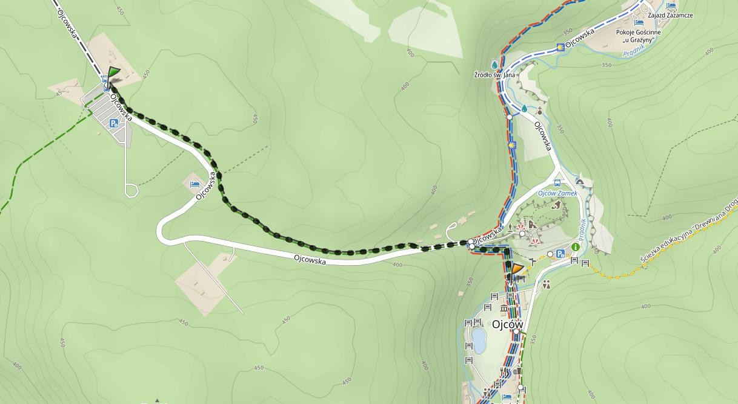

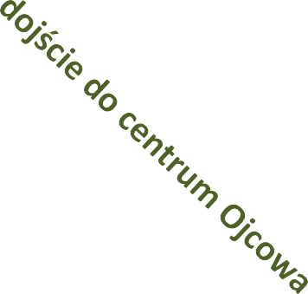


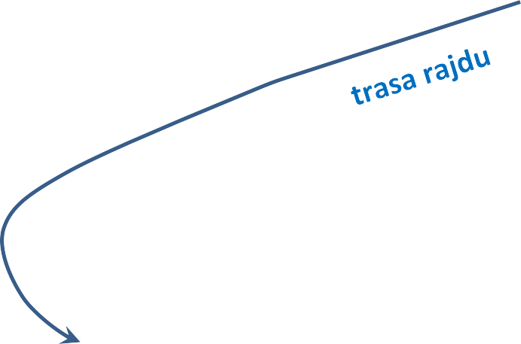

Parking„Przyzamku”
MuzeumOPN

